122. HOUTHEM 8,9km
www.wandelgidszuidlimburg.com

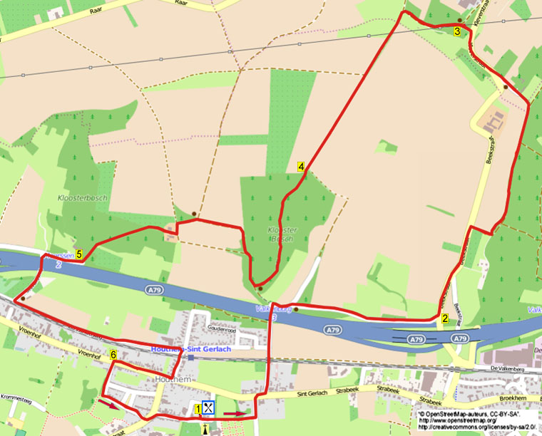

Das ist eine Wanderroute mit Steigungen, am Schloss St. Gerlach vorbei und durch den Ravens- und Klosterwald. Nach Ablauf können Sie hier innen oder auf der ruhigen Terrasse eine Kleinigkeit essen.

Startpunkt: Café De Holle Eik, Baron de Selysstraat 4, Houthem.

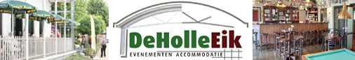

GPS-Abstand: 8900 m Laufzeit: 1.50 St. Höhenunterschied: 72 m

Autor: Jos Wlazlo

Das Autorenrecht dieses Textes sowie das Datenbankrecht liegen einzig und alleine beim Autor. Kein Auszug aus dieser Wanderung darf ohne die Genehmigung des Verfassers kopiert, vervielfältigt oder veröffentlicht werden.

Wandern mit einer Pause in einem gemütlichen Café: www.kroegjesroute.nl



122. HOUTHEM 8,9km

1. Mit dem Rücken zum Café gehen Sie L und an der T-Gabelung ebenfalls L, rechts steht die Kirchenmauer. Wo der Klinkerweg nach links biegt, wandern Sie an der Kanone GA in den Prinses Juliana Park hinein. (Zu Beginn dieses Pfades steht links eine Kanone. Diese wurde hier in 1999 hingestellt aus Anlass der 400-Jahr-Feier der Schützengesellschaft St. Martinus aus Houthem St. Gerlach. Wenn Sie, bevor Sie den Park betreten, direkt nach R gehen, kommen Sie über den Friedhof zur schönen St. Gerlachus-Kirche aus 1720 mit der prächtigen barocken Ausstattung. Das müssen Sie gesehen haben! Sie können bei dieser Gelegenheit auch die Schatzkammer von St. Gerlachus besuchen.) Meiden Sie Seitenwege und wandern GA (gelb/schwarz) über den Pfad, rechts von Ihnen eine große Grasfläche, worauf meistens Kunstwerke stehen. Links steht der große St. Gerlachus-Pavillon mit einzigartigen Kongress- und Tagungsräumen. [Rechts sehen Sie das rote Hotel Château Sint Gerlach. Im Hotel haben bereits wichtige, weltbekannte Leute übernachtet u.a. in 1991 der ehemalige Präsident von Frankreich, François Mitterrand, und in 2005 der ehemalige Präsident der Vereinigten Staaten, George Bush. Ebenso der Popstar Bruce Springsteen (2012) und die Rolling Stones (2014), die im Pinkpop-Festival auftraten. Das prächtige Gebäude (scharf) rechts war früher ein Norbertinen-Kloster, erbaut in 1201 in der Nähe des Grabes des Einsiedlers Gerlachus, welcher um 1164 oder 1165 verstarb. Das doppelte Kloster wurde anfangs durch Männer und Frauen bewohnt, wurde aber nach 1218 zu einem adligen Frauenstift. Zu Beginn des 18. Jh. gab es tiefgreifende Veränderungen. In 1786 verließen die Schwestern das Kloster. Im 19. Jh. wurde das Kloster zum Schloss umgebaut. Jetzt findet man dort das Restaurant “Château Sint Gerlach” sowie das “Bistro de Liège”.] Nach dem Parkplatz drehen Sie nach L (gelb) durch die Kastanienallee nach oben. [Wenn Sie hier am Asphaltweg R gehen und direkt danach am großen Infoschild „Ingendael“ L, dann kommen Sie nach 100 m an den Gerlachus-Brunnen (zum ersten Mal erwähnt im Jahre 1227). Der heutige Steinbrunnen datiert aus ca. 1700.] An der Vorfahrtstraße gehen Sie R. Nehmen Sie den ersten Weg L (Vouwerstraat/schwarz/gelb) nach oben. Meiden Sie Seitenwege und bleiben GA unter die Eisenbahn- und Autobahnbrücke hindurch. An der T-Gabelung nach der Autobahnbrücke gehen Sie R (schwarz/blau). Direkt danach an der Y-Gabelung wieder R (blau).

2. Unten an der T-Gabelung gehen Sie L (blau) über den Asphaltweg, dem Sie über 500 m GA folgen. (Rechts sehen Sie hier die einzige Talbrücke der Niederlande. Laufen Sie hintereinander, hier kann nämlich viel Straßenverkehr sein.) Meiden Sie zwei Seitenwege rechts. Aufpassen! Durch ein Klapptor gehen Sie R (blau/schwarz) in den Pfad abwärts an der Weißdornhecke vorbei in Richtung Wald. Überqueren Sie den Bach “Strabeek” und gehen dann L. (Der Bach Strabeek mündet in das Naturgebiet Ingendael in die Göhl.) Folgen Sie dem Bach GA am Waldrand entlang. Meiden Sie zwei breite Seitenwege rechts nach oben. Am 3-Sprung drehen Sie nach L (blau/schwarz) in den Feldweg aufwärts. Oben an der ehemaligen Wohnung des bekannten Bildhauers, Charles Eyck, wird der Feldweg zu einem Asphaltweg. Am 3-Sprung mit Wegekreuz wandern Sie GA (blau/schwarz). Bleiben Sie links vom Weg. Aupassen! Nach 250 m, wo der Weg nach rechts biegt, gehen Sie L (blau/schwarz) in den Steilpfad nach oben.
3. Oben an der T-Gabelung mit Bank drehen Sie nach L (schwarz/blau) in den Feldweg nach unten. [Hier auf dem Kleverberg finden Sie den keinen jüdischen Friedhof von Schimmert (1882), bestehend aus 4 Grabsteinen, ursprünglich 7. Die Steinchen auf den Grabstätten wurden durch die Besucher des Friedhofs hinterlassen.] Meiden Sie den Seitenweg scharf links nach unten. An der
T-Gabelung gehen Sie L (schwarz/blau). Der Feldweg wird zu einem schönen steigenden Hohlweg, worin ein großer Dachsbau vorhanden ist. Oben am 3-Sprung wandern Sie GA (schwarz) zwischen den Feldern. (Sie laufen hier über das Plateau von Schimmert.) Sie gehen an einem allein stehenden hohlen Eichenbaum vorbei. (Hier haben Sie links prächtige Aussicht u.a. auf den 30 m hohen Aussichtsturm Wilhelmina in Valkenburg. Hinter Ihnen sehen Sie die St. Remigius-Kirche und den außer Betrieb gesetzten Wasserturm von Schimmert.)

4. Aufpassen! Wo der Pfad vor dem Wald nach links biegt, bleiben Sie GA über den bewachsenen Weg und laufen am Schildchen “Zuid Limburg Ravenbosch” in den Wald hinein. Folgen Sie dem Weg GA durch den Wald abwärts. Unten an der T-Gabelung gehen Sie R (gelb/blau) über den Feldweg. Am 3-Sprung ebenfalls R (gelb/blau) nach oben. Dort am 3-Sprung mit Feldkreuz und zwei Bänken gehen Sie L (grün). (Eine schöne Rastgelegenheit mit Blick u.a. auf die Kirche in Berg. Hier steht ebenfalls ein Orientierungsschild.) An der T-Gabelung gehen Sie L (grün/gelb). Vor dem Fachwerkhaus dann R (grün/gelb). Etwas weiter biegt der Pfad links in den Wald rein. Meiden Sie Seitenwege rechts. [Wenn Sie den beinahe letzten Pfad rechts nach oben nehmen (das ist 20 m vor dem Seiteneingang und dem Zaun des Château l'Ermitage), dann kommen Sie nach 50 m an die große, besondere, in 2012 restaurierte Kalvarienkapelle. Hier steht ebenfalls eine Bank und ein Infoschild.]

5. Unten biegt der Pfad nach rechts (gelb/grün) und wird zum Asphaltweg, parallel zur Autobahn. [Sie passieren hier Château l'Ermitage (1901).] Am 3-Sprung gehen Sie L (gelb/rot) unter die Autobahnbrücke hindurch. An der T-Gabelung mit Wegekreuz ebenfalls L (schwarz/gelb). Sie laufen jetzt parallel zur Bahnlinie Maastricht-Heerlen. Überqueren Sie am ungleichen 4-Sprung am ehemaligen Bahngebäude Houthem-St. Gerlach R (gelb) die Bahn und bleiben GA nach unten. (Das Bahngebäude datiert aus 1903 und wurde in 1938 umgebaut; das Holzgebäude ist das einzig übrig gebliebene Bahnhäuschen der Niederlande. Jetzt ist es eine Ferienwohnung.) Unten an der Vorfahrtstraße gehen Sie R (gelb)

6. Gegenüber Haus Nr. 24 gehen Sie über den Zebrastreifen L in den Fußweg. (Die Hausnummern gehen erst aufwärts bis Nr. 78.) Am Asphalt GA. Wo der Weg nach links dreht, gehen Sie R die Treppen runter (Fußweg). An der T-Gabelung dann L am kleinen Spielplatz vorbei und dem schmalen Pfad folgen, der zwischen Zäunen liegt. An der
T-Gabelung drehen Sie nach L. Der Pfad wird zum Asphaltweg. An der T-Gabelung gehen Sie L (gelb). [Wenn Sie kurz GA in die Einfahrt nach Adelante laufen, dann sehen Sie rechts das besondere Ronald McDonald-Haus, das erste in Europa, das einem Reha-Zentrum angeschlossen ist. Das Gebäude ist das erste niederländische Hundertwasser-Projekt (österreichischer Künstler/ Architekt.) Hier können Familien mit einem behinderten Kind Ferien verbringen und auch die notwendige Reha nutzen. Beim Weitergehen passieren Sie links die prächtige Villa “Wilhelmina” (Nr. 60) aus dem Jahre 1902. Die Villa wurde errichtet als Nebengebäude des Hotels Cuypers-Linssen (Jetzt Hotel Bei Air).] Meiden Sie den Seitenweg links. Am 3-Sprung an der Gerlachus-Kapelle (1870) drehen Sie nach R (gelb) und meiden den Seitenweg links. [Sie passieren links am Haus Nr. 18 die prächtige Mergelwohnung, das ehemalige Pfarrhaus (1874).] Nehmen Sie den folgenden Weg L und Sie erreichen wieder das Café, den Sponsor dieser Wanderung, wo Sie innen oder auf der Terrasse noch etwas essen oder trinken können.

